数学分析期末试题(A)参考解答 (2007.1)
一. 1. 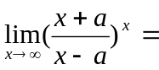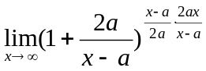 ….…………………….(2分)
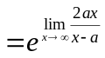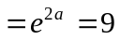, ………………………..(5分)
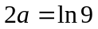, 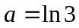. ………………………..(6分)
2. 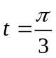时, 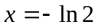, 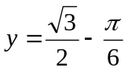, …………………………(1分)
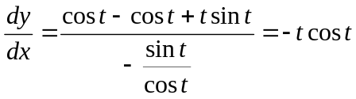, …......…………………(4分)
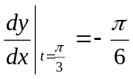, …………………………(5分)
切线方程 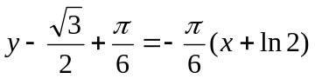. …………………………(6分)
3. 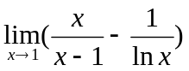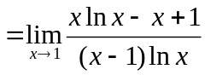 ………….….………….(2分)
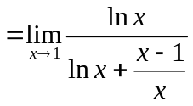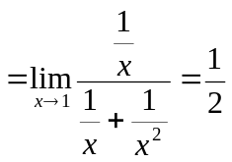. …………….………….(6分)
4. 解1 令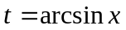, 原式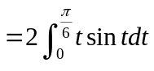 ………………………...(2分)
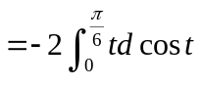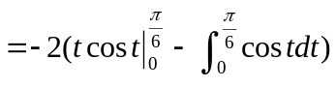 …………………..(5分)
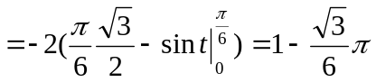 …………………………(6分)
解2 原式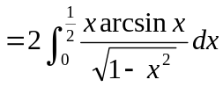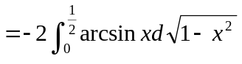………………(2分)
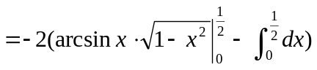 …………………………(5分)
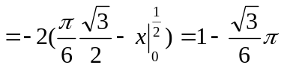. ………………………….(6分)
二. 1. 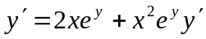, …………………………….(2分)
令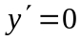, 得, ……………………………..(3分)
代入已知方程得 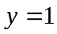, ……………………………...(4分)
, ………………..(2分)
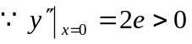, 故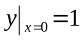是极小值. ……….…………….…(7分)
2. 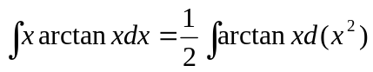 …………………………(1分)
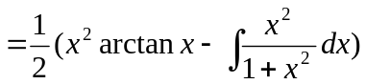 ……...……………………(4分)
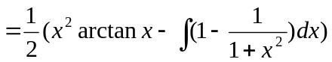 …………………….……(6分)
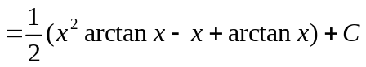. …………………....….…..(7分)

3. 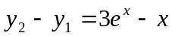 与 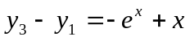 ………..………………(2分)
通解为 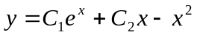. …………..……………(7分)

- 由于 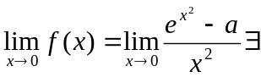, 得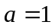, ……………………….(1分)
故 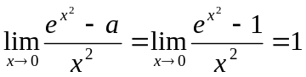,
所以 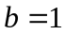, …………………………(2分)
当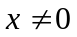, 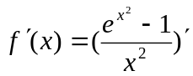
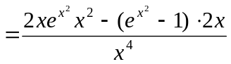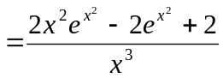, …………………(5分)
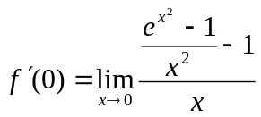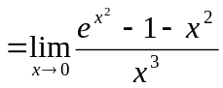
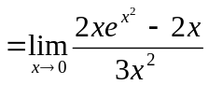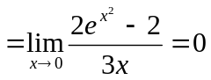. ……………………...(7分)
三. , ……………….…..(2分)
当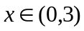, 令, 得 , …………………..(3分)
函数在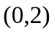与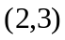内单调, ……………………(4分)
又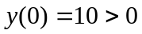, 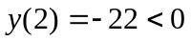, 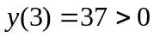 …………...……….(6分)
函数在与内各有一个零点, 故在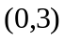内有两个零点…..…….(7分)
四. 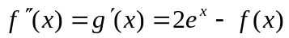,
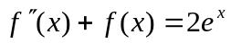, ………………………….(1分)
, 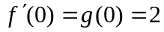, …………………………..(2分)
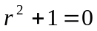, 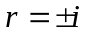,
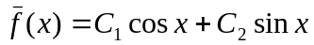, …………………………..(4分)
设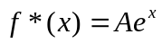, 代入方程得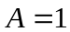, 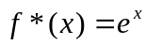,…………………….(6分)
通解 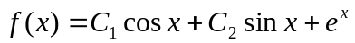, ………………………..…(7分)
由初始条件得 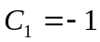, 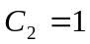,
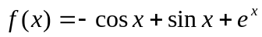. …………...……………….(8分)
- 令 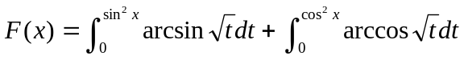,
, …………………….(3分)
故 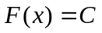, ……………………..(4分)
又 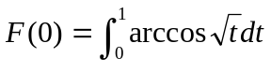 (令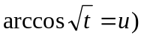….……………...(5分)
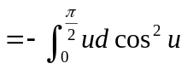
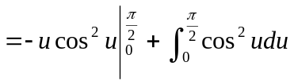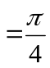,
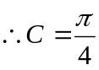. …………………….(7分)
六. 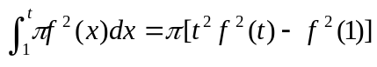, ………………..………..(3分)
对求导得 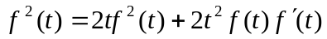, …………………………(5分)
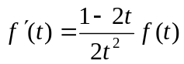, 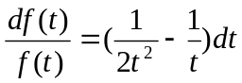, ………………………..(8分)
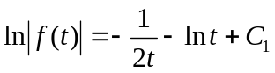,
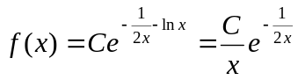. ………………..………..(10分)
七. 设时刻含盐量为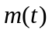克, 则
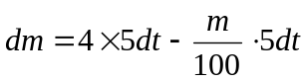, ………………………….(3分)
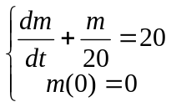, …………………………..(4分)
通解为 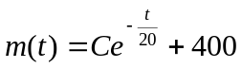, …………………………….(7分)
由初始条件得 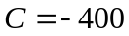,
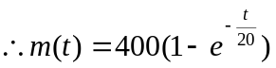. …………………………….(8分)
八. (1) 由于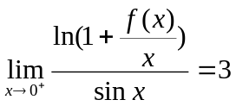, 所以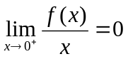, ……………………(1分)
故 , 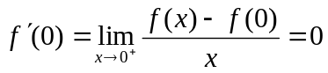; …………………….(3分)
(2) 令 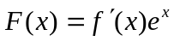, ………..…………...(4分)
根据积分中值定理, 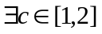, 使
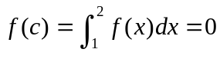, …..………………….(5分)
由洛尔定理, 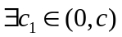, 使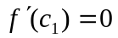, …………..………….(6分)
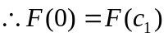,
由洛尔定理, 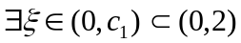, 使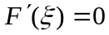,
即 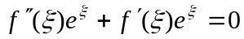,
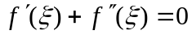. ………………..……..(8分)

